TIGA MAHASISWA S2 ILMU FALAK UIN WALISONGO LOLOS MENJADI PESERTA
ANNUAL INTERNATIONAL CONFERENCE ON FATWA STUDIES MUI
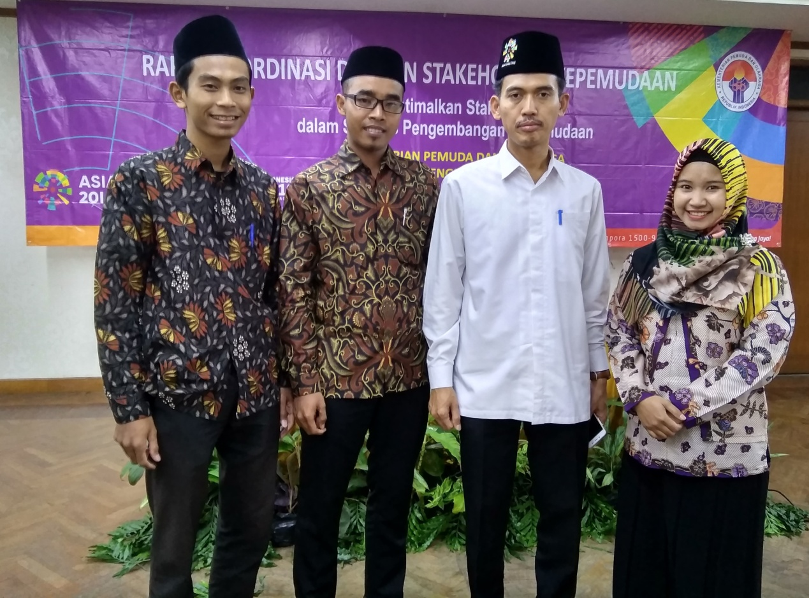
Depok, Majelis Ulama Indonesia (MUI) menggelar Annual Conference on fatawa studies. konferensi tahunan ini digelar untuk membahas Peran fatwa MUI dalam kehidupan berbangsa dan bernegara. Dr. H. Asrorun Niam Saleh MA Sekretaris Komisi Fatwa MUI hadir membuka acara ini, dalam sambutannya ia mengatakan konferensi ini digelar guna mendengarkan kritik dan saran dari pada peneliti dan akademisi tentang fatwa–fatwa yang telah dikeluarkan oleh MUI. Pertemuan ini di gelar di Hotel Bumi Wiyata Depok, 25 – 27 Juli 2018.
Hadir dalam konferensi tahunan para akademisi dan peneliti yang telah megirimkan karya tulis ilmiahnya dalam bentuk maklah dan telah dinyatakan lolos seleksi oleh tim penilai. Makalah hasil penelitian tersebut akan dipresentasikan dan didiskusikan bersama 25 pemakalah yang telah terpilih lainnya. Makalah yang terpilih dalam annual conference kali ini membahas fatwa-fatwa MUI dalam berbagai bidang, seperti bidang pengembangan ekonomi syariah, pembangunan hukum nasional, analisis konten fatwa dan metode penetapan fatwa. Para pemakalah akan mamaparkan karya tulis mereka dalam diskusi panel yang akan berlangsung selama dua hari.
Pada konferensi ini Tiga mahasiswa UIN Waisongo Semarang turut hadir sebagai peserta. Mereka menulis makalah dalam bidang pengembangan ekonomi syariah dan analisis konten dakwah yaitu Fitri Kholilah dengan judul Makalah “Peran Awal Mui Dalam Sertifikasi Halal Di Indonesia (Eksistensi LPPOM MUI dan UU No.33 Tahun 2014 tentang JPH dalam pandangan Pelaku usaha pangan). Ahmad Ainul Yaqin dengan judul makalah “Peran Fatwa MUI dalam kenyamanan beribadah (Studi Penetapan Arah Kiblat di Masjid Nurul Iman Klaten” dan Muhammad Himmatur Riza dengan judul Makalah “Rekomendasi Fatwa MUI No. 2 Tahun 2004 dan Kriteria Unifikasi Kalender Hijriyah Global”. Ketiganya merupakan Mahasiwa Jurusan Ilmu Falak Pascasarjana UIN Walisongo Semarang. Mereka juga tercatat sebagai santri di Pesantren Life Skill Daarun Najaah yang diasuh oleh Dr. KH. Ahmad Izzuddin, M.Ag
Dalam Annual Conference tahun 2018 ini MUI bekerjasasam dengan Kementerian Pemuda dan Olahraga. Rangakain acara yang berlangsung selain pemaparan dan diskusi karya tulis ilmiah 25 makalah terpilih juga terdapat serangkaian acara lainnya, seperti acara peletakan batu Pertama menara MUI dalam rangka Milad MUI ke – 43 dan beberapa seminar mengenai fatwa MUI dan kepemudaan. Acara akan ditutup pada jumat (27/7) sebelum salat jum’at.

